TEORI ARSITEKTUR I

PERTEMUAN KESEMBILAN
ANALOGI DALAM PERANCANGAN
Analogi = Analogy:
- comparison: a comparison between two things that are similar in some way, often used to help explain something or make it easier to understand.
- similarity: a similarity in some respects
Microsoft® Encarta® 2009. © 1993-2008 Microsoft Corporation. All rights reserved.
Analogi dalam arsitektur dapat membantu proses perancangan dalam konteks “tatanan hirarki”. Artinya, hal–hal apa saja yang harus dipikirkan terlebih dahulu dan hal–hal apa saja yang dapat dipikirkan kemudian.

ANALOGI MATEMATIS
Memperbandingkan atau mempersamakan bahwa penyelesaian perancangan arsitektur dapat dilakukan melalui perhitungan matematis dan bentukan geometris. Skyscraper, New York City. American architect Philip Johnson strongly influenced the rise of the postmodern style of architecture. His design for the AT&T Building (now the Sony Building), constructed in New York City in 1984, had a particularly strong impact. The building’s architectural devices, such as the use of allusion in its Renaissance detail and Chippendale-style pediment, make it a symbol of postmodern architecture.Guy Gillette/Photo Researchers, Inc. Microsoft ® Encarta ® 2009. © 1993-2008 Microsoft Corporation. All rights reserved.
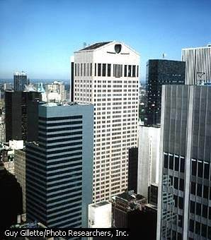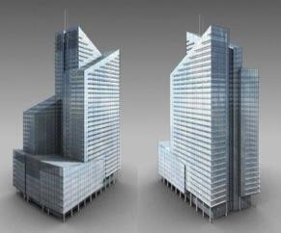

ANALOGI BIOLOGIS
Memperbandingkan atau mempersamakan bahwa penyelesaian perancangan arsitektur dapat dilakukan dengan mengacu kepada proses biologis. Dalam analogi biologis ini terdapat 2 bentuk:
- Umum – Mempertimbangkan hubungan antara bagian-bagian suatu bangunan gedung atau hubungan antara bagian gedung dengan ronanya, seringkali disebut Arsitektur Organik. Contoh: Karya-karya Frank Lloyd Wright.
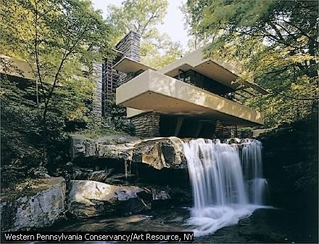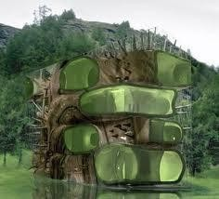

Fallingwater House. Fallingwater, the house designed by American architect Frank Lloyd Wright for the Kaufmann family, is cantilevered dramatically over a waterfall. The house was built of reinforced concrete and stone in the 1930s in Bear Run, near Pittsburgh, Pennsylvania, and appears to emerge from the landscape surrounding it. Western Pennsylvania Conservancy/Art Resource, NY. Microsoft ® Encarta ® 2009. © 1993-2008 Microsoft Corporation. All rights reserved.
- Khusus – Biomorfik, mempertimbangkan proses perancangan gedung sebagai proses pertumbuhan dan kemampuan pergerakan yang berkaitan dengan organisma. Catatan: Inside – Outward.

ANALOGI ROMANTIK
Memperbandingkan atau mempersamakan bahwa penyelesaian perancangan arsitektur dapat dilakukan dengan mengacu kepada situasi romantik. Dalam konteks ini emosi pengamat (pengguna) akan dimunculkan melalui 2 cara:
- Asosiasi – Rancangan akan mengacu kepada alam, baik rona alam maupun proses alami, mengacu kepada masa lalu, tempat-tempat eksotis, benda primitif, atau asosiasi masa kanak-kanak.
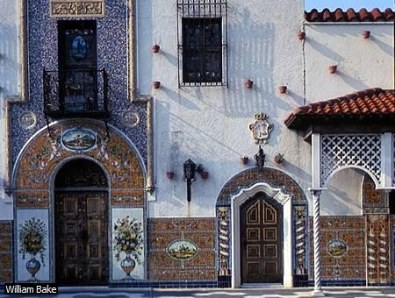
Ybor City, Tampa, Florida. Ybor City in Tampa, Florida, named after the famous 19th-century cigar factory, is a repository of Spanish-Cuban culture. Pictured here is the Siboney Building. William Bake. Microsoft ® Encarta ® 2009. © 1993-2008 Microsoft Corporation. All rights
reserved.

ANALOGI LINGUISTIK

Pernyataan yang dilebih–lebihkan – Rancangan akan dilebih–lebihkan sehingga menimbulkan rasa takut, khawatir, kagum, ukuran yang tidak biasa, dan bentuk–bentuk tidak biasa.
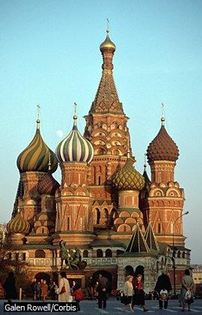
Saint Basil’s Cathedral. The Russian Orthodox Cathedral of Saint Basil in Moscow represents an exaggerated development of Byzantine domed churches. The richly ornamented building was commissioned by Russian tsar Ivan IV, also known as Ivan the Terrible, to commemorate victories in battle and built between 1555 and 1679. The chapels of Saint Basil’s are topped by colorful onion-shaped domes. Each dome is different in size and decoration. Galen Rowell/Corbis. Microsoft ® Encarta ® 2009. © 1993-2008 Microsoft Corporation. All rights reserved.
Memperbandingkan atau mempersamakan bahwa penyelesaian perancangan arsitektur dapat dilakukan dengan penggunaan bahasa sebagi penyampai informasi dengan 3 cara sebagai berikut:
- Model Tata Bahasa – Rancangan dianggap sebagai perwujudan unsur-unsur yang ditata berdasarkan aturan tatabahasa dan sintaksis, sehingga pesan yang akan disampaikan oleh rancangan bersangkutan akan mudah difahami.
- Model Ekspresionis – Rancangan dianggap sebagai wahana untuk mengungkapkan sikap arsitek terhadap proyek bersangkutan.
- Model Semiotik – Semiologi adalah ilmu tentang signs atau tanda. Rancangan dianggap sebagai media untuk menyampaikan tanda tersebut. Model ini terbagi menjadi 2 yaitu Ducks and Shed. Duck atau itik, menganggap rancangan adalah representasi dari apa yang terjadi di dalamnya, contoh: Rancangan berbentuk piano pasti akan merupakan toko piano. Sebaliknya Shed yang berarti bangsal berhias, menganggap rancangan cukup diberi tanda tertentu dan tidak berlebihan untuk menyampaikan maknanya, contoh: Suatu gedung yang memiliki umpak dan banyak pilar biasanya adalah sebuah Bank.
Beberapa contoh dapat disimak pada website yang beralamatkan di bawah ini: http://spoonsanddespair.blogspot.com/2008_01_01_archive.html

ANALOGI PEMECAHAN MASALAH
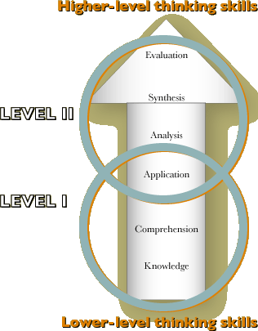
Memperbandingkan atau mempersamakan bahwa penyelesaian perancangan arsitektur dapat dilakukan dengan beranggapan bahwa kebutuhan-kebutuhan lingkungan merupakan hal yang dapat diselesaikan melalui analisis yang dilakukan secara seksama dan prosedur-prosedur khusus dirumuskan untuk itu.
Merancang bukan semata merupakan proses intuitif yang bercirikan “ilham” semata, akan tetapi merupakan proses langkah demi langkah yang setiap langkah akan bergantung kepada data dan informasi yang padat.

Persyaratan analogi pemecahan masalah:
- Permasalahan harus dinyatakan secara baik dan khusus.
- Prosedur harus seksama dan terpadu.
- Rasional, prosedur harus memiliki tiga tahapan analisis, sintesis, dan evaluasi.

ANALOGI ADHOCIS

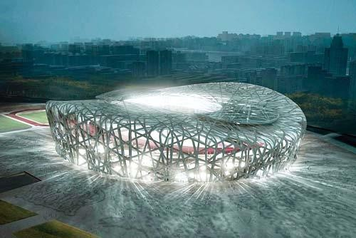
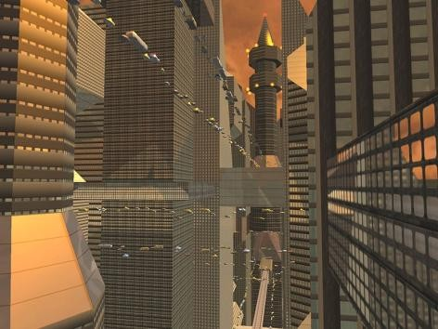
Memperbandingkan atau mempersamakan bahwa penyelesaian perancangan arsitektur dapat dilakukan dengan cara menanggapi kebutuhan langsung dengan menggunakan bahan-bahan yang mudah diperoleh dan tanpa mengacu kepada suatu cita-cita. Karena pandangan para tradisionalis mengenai arsitektur menyatakan bahwa perancang selayaknya memilih unsur–unsur yang layak dan membentuknya untuk memperkirakan suatu cita-cita.
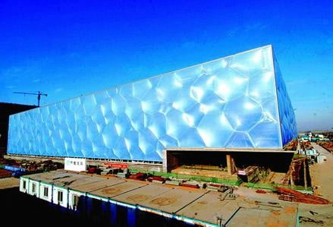
Tidak ada pedoman baku untuk menilai rancangan tersebut, karena apa pun dapat dipakai. Pada dasarnya semua rancangan arsitektur adalah “adhocis”, karena pada umumnya palet para arsitek terbatas pada komponen–komponen yang ada. Rancangan “adhocis” sejati akan lebih membatasi diri dengan menggunakan apa yang paling mudah atau yang dapat diperoleh dengan murah.

ANALOGI BAHASA POLA

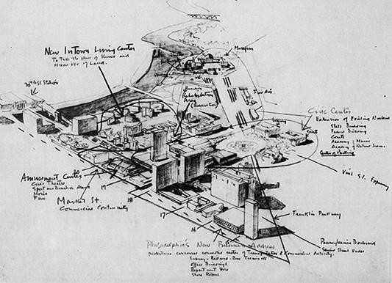
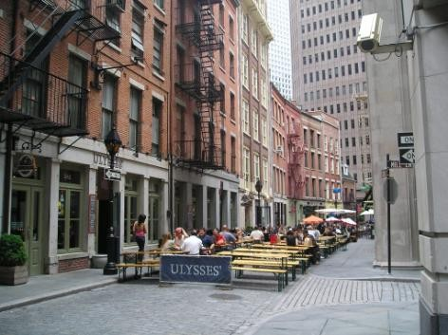
Memperbandingkan atau mempersamakan bahwa penyelesaian perancangan arsitektur dapat dilakukan berdasar pada pola–pola baku dari suatu kebutuhan dan jenis–jenis baku dari tempat untuk memuaskan kebutuhan–kebutuhan tersebut.

Pendekatan tipologis atau pola menganggap bahwa hubungan–hubungan lingkungan–perilaku dapat dipandang dalam pengertian satuan-satuan yang digabungkan oleh perancang untuk membuat sebuah bangunan atau suatu ron kota.

Sebagai contoh: Orang lanjut usia akan mengalami dorongan yang kuat menuju kemerdekaan: anak-anak pindah, lingkungan sekitar berubah, sahabat–sahabat meninggal dunia. Di sisi lain, orang lanjut usia semata-mata akan tergantung pada kemudahan serta hubungan sederhana dengan masyarakat di sekitar mereka.

ANALOGI DRAMATURGI
Memperbandingkan atau mempersamakan bahwa penyelesaian perancangan arsitektur dapat dilakukan dengan cara mencantumkan beberapa istilah dramaturgi yang digunakan oleh para arsitek.
Ada dua cara:
- Titik pandang para aktor. Di sini arsitek memperhatikan penyediaan alat-alat perlengkapan dan rona–rona yang diperlukan untuk memainkan suatu peranan tertentu.
- Titik pandang para dramawan, sang arsitek bertindak sebagai dalang atau sutradara. Di sini perhatian arsitek tidak banyak pada kebutuhan para tokoh untuk muncul, namun arsitek menggerakkan si pengaamat ke suatu arah dengan memberikan petunjuk-petunjuk visual. Contoh: Suatu daerah yang diterangi dalam konteks kegelapan akan menarik orang. Suatu lorong beratap pada ujung plaza akan menarik pergerakan, dan seterusnya.
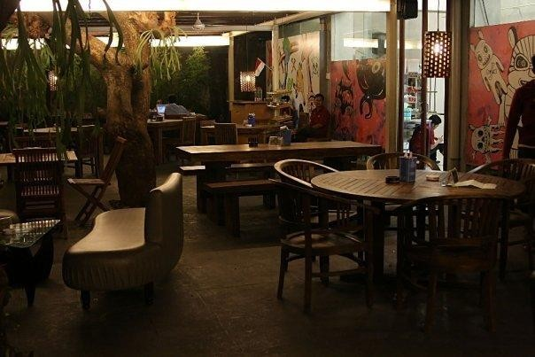

PERUMPAMAAN
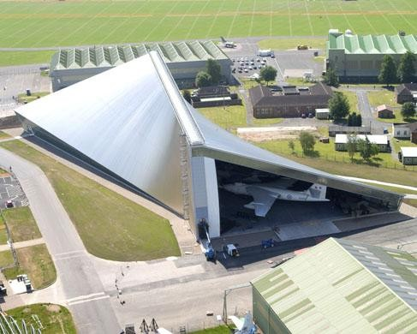
Perumpamaan yang meliputi Metafora dan Simile (memperhatikan abstraksi–abstraksi) merupakan salah satu dari Lima Konsep selain Analogi, Hakikat, Konsep Programatik, dan Cita-cita.
Seperti halnya analogi, perumpamaan mengidentifikasi hubungan-hubungan di antara benda-benda, akan tetapi hubungan tersebut lebih bersifat abstrak. Perumpamaan menggunakan kata–kata “seperti” atau “bagaikan” untuk mengungkapkan suatu hubungan. Perumpamaan mengidentifikasi pola hubungan sejajar, sedangkan analogi mengidentifikasi hubungan harfiah yang mungkin.

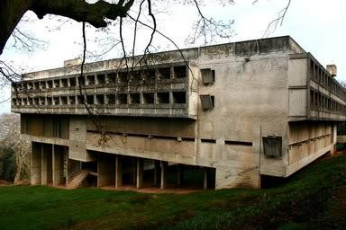
METAFORA – Contoh, “Arsitektur bagaikan Kristal”, “Obelisk adalah suatu teka-teki”, “Kamar adalah sebuah dunia”, “Pintu adalah suatu undangan”, “Deretan kolom adalah paduan suara”, “Rumah adalah suatu mimpi”, dan seterusnya.
Gambar kanan: The National Cold War Exhibition building at the RAF Museum in Cosgrove, Shropshire, was designed to be a physical metaphor for the Cold War’s opposing forces.
Pameran The National Cold War, gedung berada di museum Royal Air Force (RAF), Cosgrove, Shropshire, didesain sebagai physical metaphor bagi kekuatan –kekuatan lawan pada Perang Dingin.

SIMILE – Berasal dari kata “similar” atau memiliki kemiripan masih merupakan perumpamaan sebuah gedung yang dipersamakan dengan objek lain namun lebih jelas daripada metafora. JFK International Airport simile Burung Terbang, adapun Sidney Opera House simile Layar – layar Perahu Terkembang.
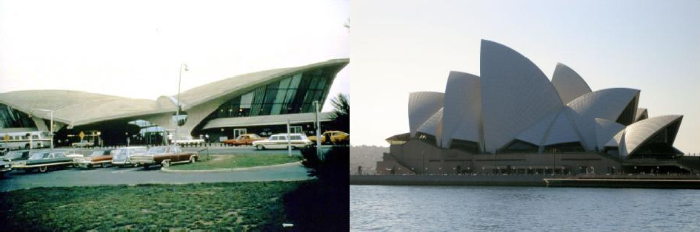

TUGAS MINGGUAN
Berikan sebuah contoh salah satu dari Analogi dalam Desain, ketua kelas agar membagi secara rata. Boleh browsing internet dengan catatan di”paraphrase” atau ditulis ulang dengan baik. Cukup ½ halaman A–4.
Selamat bekerja dengan sungguh–sungguh!

